Uniwersytet Radomski im. Kazimierza Pułaskiego w Radomiu
Wydział Transportu, Elektrotechniki i Informatyki
Techniczne zastosowania sieci neuronowych
Rok akademicki 2025/2026
Projekt: 3
Autorzy: | Ivan Pohodaev  Andrii Yevlakh  Maksymilian Wieczorek

Cel
Zastosowanie rekurencyjnej sieci neuronowej Hopfielda do odtwarzania obrazów (P,R,O)

- Struktura sieci neuronowej

W projekcie wykorzystano jednowarstwową, rekurencyjną sieć Hopfielda (dyskretną sieć autoasocjacyjną) z pełnym sprzężeniem zwrotnym. Oznacza to, że każdy neuron łączy się
z każdym innym, z wyłączeniem sprzężeń do samego siebie. Ponieważ analizowane wzorce wprowadzane są z poziomu siatki 10x10 pikseli, sieć posiada 100 wejść oraz jedną warstwę składającą się ze 100 neuronów. Połączenia między nimi definiuje symetryczna macierz wag
W o wymiarach 100 X 100, mająca zera na głównej przekątnej (W_{ii} = 0). Jako funkcję aktywacji zastosowano dwubiegunową funkcję skokową. Nowy stan i-tego neuronu (x_{i} ϵ n{-1 ,1 }) ustala się na podstawie sumy ważonej jego sygnałów wejściowych (s_{i}), do której wstrzykiwany jest minimalny szum losowy w celu uniknięcia minimów lokalnych. Zależność tę określa wzór:[1]
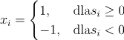

(1)
gdzie: x_{i}– stan i-tego neuronu , s_{i} – suma ważona wejść .

- Opis algorytmu uczenia

Do wyuczenia sieci zastosowałem algorytm oparty na regule pseudoodwrotności. Wybrałem ten sposób zamiast zwykłej reguły Hebba, bo dzięki temu sieć dużo lepiej radzi sobie
z zapamiętywaniem wzorców, które są do siebie trochę podobne (nie są ortogonalne), co znacznie zwiększa jej pojemność. Proces uczenia odbywa się tu jedno krokowo (nie ma żadnych epok).
W kodzie działa to tak, że program bierze spłaszczone wzorce naszych liter (P, R, O) i tworzy
z nich jedną dużą macierz (zmienna M). Potem program wylicza z niej tzw. macierz Grama (G), odwraca ją i przez odpowiednie przemnożenie tych macierzy generuje gotową macierz wag W dla całej sieci.

Modyfikacje: Kluczową modyfikacją w kodzie jest sztuczne wyzerowanie głównej przekątnej wyliczonej macierzy wag (użyłem do tego funkcji. Zrobiłem to po to, żeby usunąć połączenia neuronów z samymi sobą (auto-połączenia). Bez tego kroku sieć Hopfielda mogłaby się zacinać na błędnych rozwiązaniach, zamiast dążyć do właściwego wzorca. [1,3]

- Ciąg uczący (CU)

Mój ciąg uczący to po prostu tablice reprezentujące narysowane kształty. Ponieważ siatka do rysowania w programie ma wymiary 10x10, każdy wzorzec po spłaszczeniu składa się dokładnie ze 100 elementów (wektorów jednowymiarowych). Z racji tego, że sieć Hopfielda działa na zasadzie autoasocjacji, zbiór ten nie zawiera żadnych dodatkowych "wartości zadanych" (etykiet czy klas). Dla tej sieci wprowadzany obraz jest jednocześnie celem samym
w sobie – sieć ma go po prostu zapamiętać i odtworzyć. Do reprezentacji danych zastosowałem kodowanie dwubiegunowe. Oznacza to, że każdy piksel zamalowany (aktywny) w interfejsie otrzymuje wartość 1, natomiast puste tło (nieaktywne komórki) kodowane jest jako
-1. W programie zdefiniowałem domyślnie trzy elementy ciągu uczącego (litery P, R oraz O). Zgodnie z wytycznymi, poniżej wklejam fragment kodu pokazujący, jak te trzy wzorce są zakodowane w programie:[1,3]

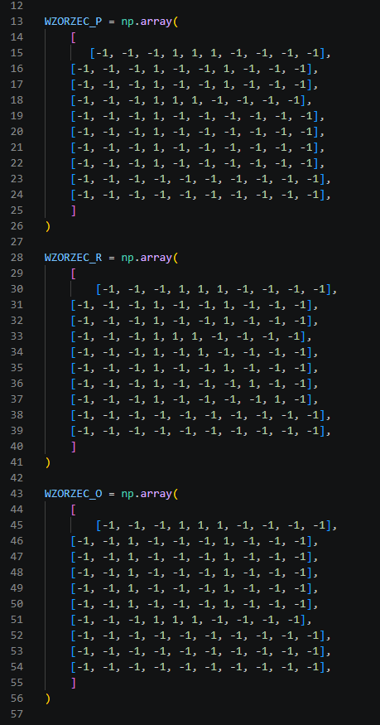
Rys.1. Wzorzec są zakodowane w programie
Źródło: opracowanie własne

- Ciąg testowy (CT)

W moim programie ciąg testowy nie jest wpisany na sztywno w kodzie tak jak wzorce uczące. Tworzy się go dynamicznie, na bieżąco podczas korzystania z aplikacji. Sposób kodowania jest identyczny jak w ciągu uczącym (1 dla zamalowanego piksela, -1 dla pustego tła). Tutaj również nie ma żadnych przypisanych "wartości zadanych" czy etykiet
– wprowadzony wektor testowy trafia na wejście, a sieć ma za zadanie ustabilizować się
i "przypomnieć" sobie, do jakiego wyuczonego obrazu (P, R lub O) jest mu najbliżej.
Do generowania elementów ciągu testowego używam w programie dwóch opcji:

- Ręczne wprowadzanie: Rysowanie kursorem dowolnego kształtu (np. niepełnej litery) na siatce 10x10.
- Dodawanie szumu: Użycie przycisku "Dodaj szum (20%)", który odpala funkcję _dodaj_szum. Funkcja ta przelatuje przez siatkę i z 20-procentowym prawdopodobieństwem odwraca stan każdego piksela (zmienia 1 na -1 i odwrotnie).[1,3]

- Implementacja

Program napisaliśmy w języku Python. Do stworzenia interfejsu graficznego (GUI) wykorzystaliśmy wbudowaną bibliotekę tkinter, a wszystkie obliczenia matematyczne (mnożenie macierzy, odwracanie) realizuje biblioteka numpy. Wygląd okna aplikacji zaraz po uruchomieniu prezentuje (Rys. 2). Interfejs jest czytelnie podzielony na dwie części: po lewej stronie znajduje się główna, interaktywna siatka 10x10 do rysowania oraz przyciski sterujące, natomiast po prawej umieściliśmy boczny panel zawierający krótką instrukcję obsługi, aktualny status sieci oraz miniaturki domyślnie zapamiętanych wzorców (liter P, R, O).Sam proces działania algorytmu
w praktyce zobrazowaliśmy na kolejnych zrzutach ekranu. Na (Rys. 3) przedstawiono stan interfejsu w momencie przygotowania do testów – na siatce widać mocno za szumiony, uszkodzony wzorzec przed uruchomieniem procesu rozpoznawania. Z kolei (Rys. 4) ukazuje ostateczny wynik działania naszej aplikacji. Widać na nim, że sieć Hopfielda pomyślnie zaktualizowała stany neuronów
i poprawnie zrekonstruowała z tego szumu idealny kształt litery "R".[2]

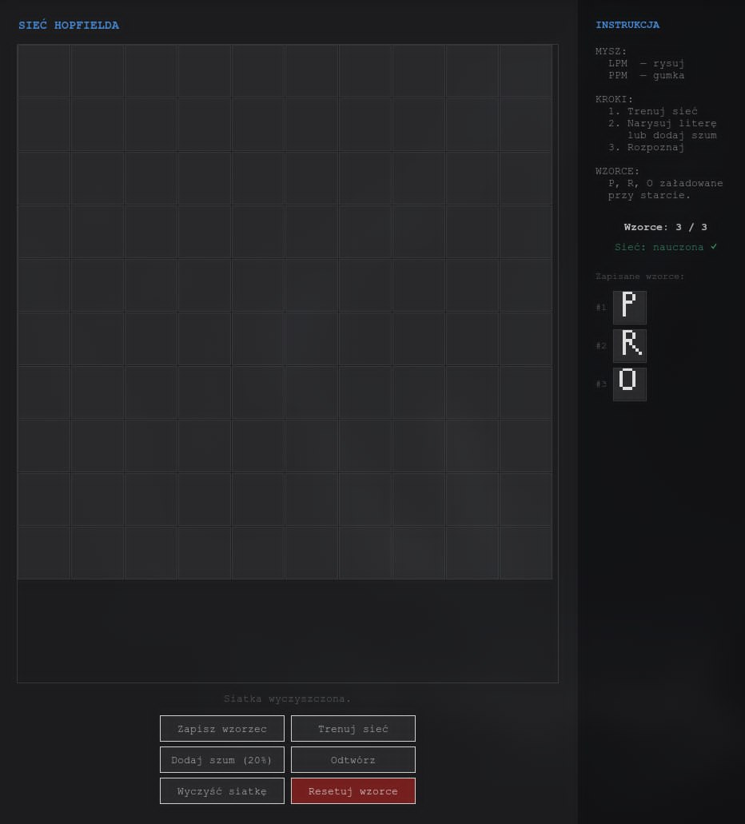

Rys. 2. Interfejs główny programu po uruchomieniu
Źródło: opracowanie własne
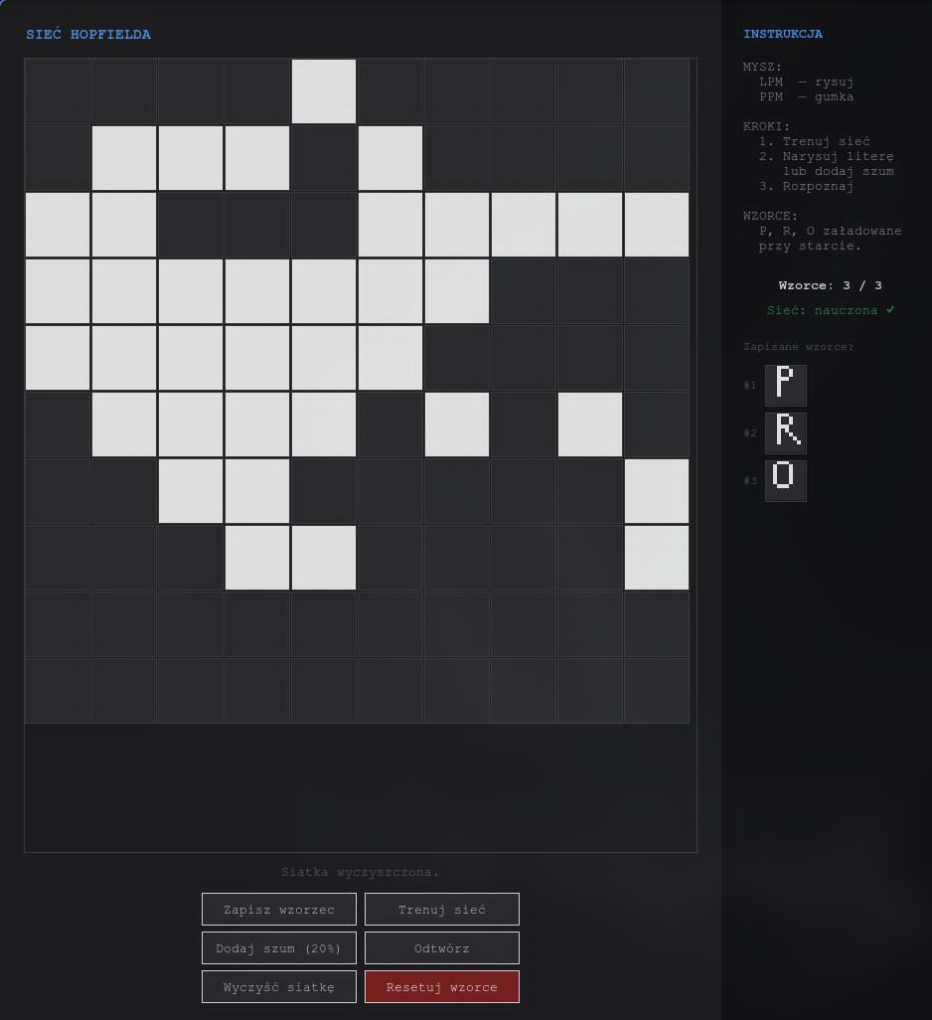

Rys. 3. Za szumiony wzorzec przed rozpoznaniem
Źródło: opracowanie własne

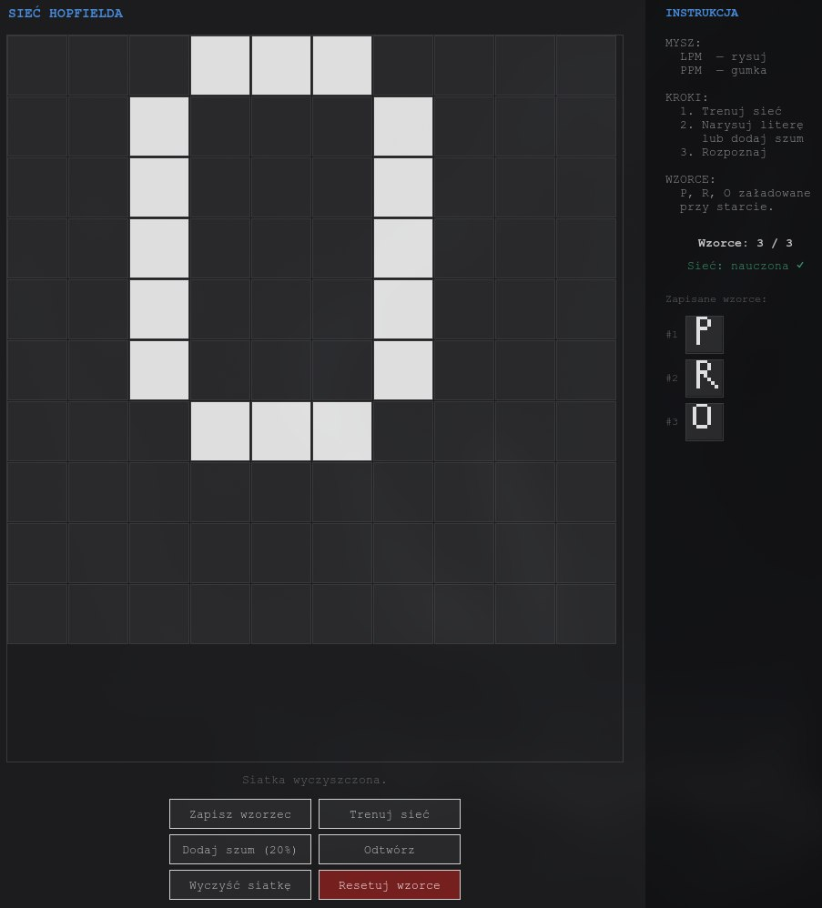
Rys. 4. Wynik działania sieci
Źródło: opracowanie własne

Instrukcja obsługi programu:

- Rysowanie/Usuwanie: Kliknij i przytrzymaj Lewy Przycisk Myszy (LPM) na siatce, aby zamalować piksele. Użyj Prawego Przycisku Myszy (PPM), aby je zmazać (użyć gumki).
- Przygotowanie do pracy: Po uruchomieniu programu, litery P, R i O są już
w pamięci. Zanim sieć coś rozpozna, musisz kliknąć przycisk "Trenuj sieć". Etykieta po prawej stronie zmieni się na "nauczona ".
- Testowanie (Odtwarzanie):

- Narysuj na siatce uszkodzony kształt zapamiętanej litery.
- Alternatywnie, narysuj idealną literę i kliknij "Dodaj szum (20%)", co wprowadzi losowe błędy.
- Kliknij "Odtwórz". Program na żywo pokaże proces asynchronicznej aktualizacji stanów neuronów, aż obraz ustabilizuje się do najbliższego zapamiętanego wzorca.

- Własne wzorce: Możesz wyczyścić siatkę ("Wyczyść siatkę"), narysować swój symbol
i kliknąć "Zapisz wzorzec". Pamiętaj, aby potem ponownie kliknąć "Trenuj sieć". "Resetuj wzorce" usuwa wszystko z pamięci.

  - Opis najważniejszych fragmentów kodu

Ten fragment kodu odpowiada za jednorazowe wyliczenie wag sieci dla wszystkich wprowadzonych wzorców. Wykorzystana tu jest reguła pseudoodwrotności (szybkie operacje na macierzach za pomocą biblioteki numpy). Kluczową linijką jest tutaj np.fill_diagonal (self.W, 0), która na samym końcu obliczeń wymusza zera na głównej przekątnej macierzy wag. Służy to wyeliminowaniu autopołączeń (neuron nie może być połączony sam ze sobą), co jest niezbędne do poprawnego działania sieci Hopfielda.[2]

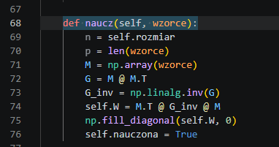
Rys. 5. Funkcja ucząca sieć
Źródło: opracoweanie własne

Poniższy fragment kodu to główna pętla odpowiedzialna za "przypominanie" sobie kształtu przez sieć. Aktualizacja działa w trybie asynchronicznym – w każdym kroku (for _ in range(40)) program losuje kolejność odpytywania neuronów (np.random.permutation). Dla każdego neuronu liczona jest suma ważona (np.dot) , do której celowo dodawany jest mikroskopijny szum losowy (pomaga to sieci wyskoczyć z tzw. lokalnych minimów energetycznych). Nowa wartość jest wyznaczana przez prostą funkcję skokową. Dzięki dodaniu funkcji time.sleep (0.03) użytkownik widzi w programie płynną animację "naprawiania" obrazu. Pętla przerywa działanie (break), gdy sieć się ustabilizuje, czyli gdy nowy stan obrazu jest identyczny ze starym. [2]

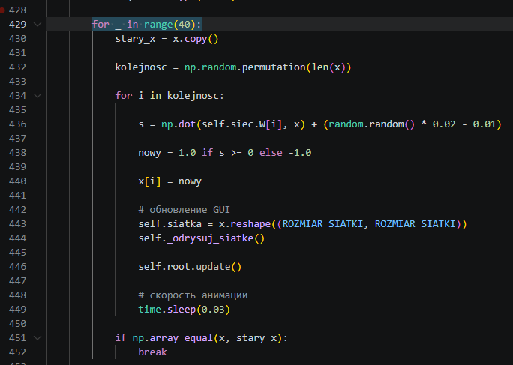
Rys. 6. Asynchroniczna aktualizacja stanów (rozpoznawanie)
Źródło: opracoweanie własne

Poniższy fragment kodu służy do celowego zniekształcania obrazu, co jest bardzo przydatne podczas testowania skuteczności sieci. Program używa dwóch pętli, aby przejść przez każdą komórkę (piksel) na naszej siatce. Dla każdego piksela losuje liczbę – jeśli jest ona mniejsza niż 0.20 (co daje 20% szans), stan tego piksela zostaje odwrócony na przeciwny (matematycznie: pomnożony przez -1).
W ten sposób tworzymy za szumiony wzorzec testowy.[2]

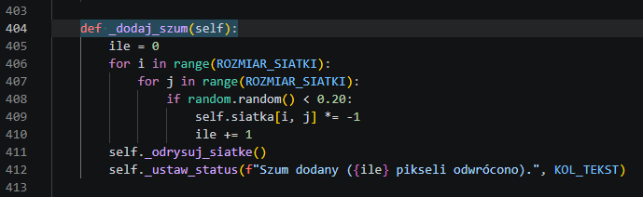
Rys. 7. Funkcja dodająca szum
Źródło: opracoweanie własne

Ten poniższy fragment kodu to metody odpowiadają za interaktywność interfejsu graficznego. Gdy użytkownik klika na ekranie, program odbiera dokładne współrzędne kursora w pikselach (np. oś X i Y). Metoda _komorka_z_eventu korzysta z dzielenia całkowitego (//), aby przeliczyć te piksele na konkretne indeksy naszej macierzy 10x10. Gdy program wie już, w którą "kratkę" kliknęliśmy, funkcja _start_rysowania zamienia wartość tej komórki na 1.0 (aktywny piksel) i odświeża wygląd siatki na ekranie.[2]

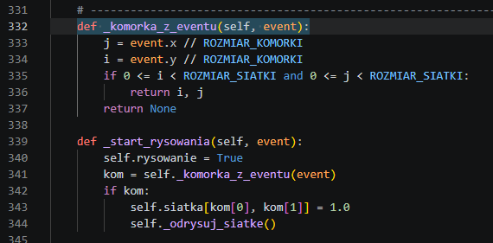
Rys. 8. Konwersja kliknięcia myszką na współrzędne siatki
Źródło: opracowanie własne

- Proces uczenia

W przypadku mojej sieci Hopfielda proces uczenia wygląda zupełnie inaczej niż
w standardowych sieciach (takich jak wielowarstwowe perceptrony), dlatego ciężko go opisać dokładnie według narzuconego schematu z instrukcji. Zastosowałem algorytm oparty na regule pseudo odwrotności, co oznacza, że uczenie jest tutaj jednokrokowi i w pełni analityczne. Sieć nie musi wielokrotnie "oglądać" wzorców i powoli korygować błędów, przez co czas uczenia wynosi u mnie dokładnie zero epok. Cały proces to po prostu jednorazowe wykonanie kilku szybkich operacji macierzowych w bibliotece numpy (mnożenie i odwracanie macierzy Grama), co zajmuje programowi dosłownie ułamek sekundy. Z tego samego powodu w moim kodzie nie występują żadne typowe parametry, takie jak współczynnik szybkości uczenia (learning rate), dopuszczalny błąd czy momentum – wagi są wyliczane "na sztywno" z gotowego wzoru matematycznego. Skoro proces nie opiera się na pętli, to nie ma też klasycznego warunku zakończenia uczenia. Algorytm po prostu wylicza macierz wag, sztucznie wymusza zera na jej głównej przekątnej (żeby usunąć niechciane auto połączenia neuronów) i w tym momencie działanie metody się kończy,
a w interfejsie pojawia się informacja, że sieć jest nauczona i gotowa do testów. [4]

- Testowanie

Testy zrobiliśmy po prostu wy kikując wszystko w programie, żeby zobaczyć, czy to
w ogóle działa. Najpierw klikaliśmy uczenie, a potem rysowaliśmy jakąś literkę (np. R)
i klikaliśmy ten przycisk do robienia szumu, żeby ją trochę popsuć. Pokazywały się takie losowe kropki na planszy. Potem klikaliśmy "Rozpoznaj" i patrzyliśmy, co się stanie. Program sobie przez chwilę fajnie migał i faktycznie "naprawiał" ten zepsuty obrazek z powrotem na idealną literę
R. Skuteczność jest całkiem spoko – jak zepsuliśmy obrazek tak trochę, to program zawsze zgadywał o co chodziło. Ale jak zamazaliśmy myszką pół planszy, to już głupiał i wywalał jakieś dziwne krzywe szlaczki. W skrócie: jak się nie przesadzi z psuciem obrazka.[4]

- Wnioski

Na podstawie przeprowadzonych testów i analizy działania zaimplementowanego programu można stwierdzić, że sieć Hopfielda poprawnie realizuje zadanie , sprawnie zapamiętując zadane wzorce graficzne w postaci liter P, R oraz O. Model wykazuje odpowiednią odporność na zakłócenia sygnału, potrafiąc prawidłowo zrekonstruować wyuczone litery nawet
w przypadku obrazów zniekształconych poprzez wprowadzenie 20-procentowego szumu losowego. Istotną zaletą zaimplementowanego rozwiązania jest zoptymalizowany sposób uczenia, który dzięki wykorzystaniu szybkich obliczeń matematycznych realizowany jest błyskawicznie
w jednym kroku, co eliminuje potrzebę długotrwałego i żmudnego trenowania algorytmu. Zauważalną wadą programu jest jednak ograniczona pojemność pamięciowa oraz podatność na znaczne zniekształcenia sygnału wejściowego. W przypadku zbyt silnego zamazania lub uszkodzenia obrazu aplikacja całkowicie się gubi i stabilizuje w minimach lokalnych, generując losowe, bezsensowne kształty zamiast poprawnej, oczekiwanej litery. Pomimo tych architektonicznych ograniczeń, stworzona sieć neuronowa bardzo dobrze sprawdza się w swoim podstawowym zastosowaniu, jakim jest proste korygowanie i odtwarzanie wprowadzanych obrazów obarczonych niewielkimi błędami.

- Bibliografia

- Kriesel D., A Brief Introduction to Neural Networks, Wydanie elektroniczne (darmowy skrypt PDF udostępniany przez autora), Bonn 2007.
- NumPy v1.26 Manual, URL: https://numpy.org/doc/stable/, data ostatniego dostępu 27.05.2026.
- Sieć Hopfielda, Wikipedia, wolna encyklopedia, URL: https://pl.wikipedia.org/wiki/Sieć_Hopfielda,
- Tadeusiewicz R., Sieci neuronowe, Akademicka Oficyna Wydawnicza RM, Warszawa 1993 (publikacja udostępniona jako darmowy PDF przez autora).
(1) Wzór : Schemat ideowy połaczeń w zaimplemetowanej sieci Hopfielda

WKŁAD DO PROJEKTU
Ivan Pohodaev | Andrii Yevlakh | Maksymilia Wieczorek
Wersja kodu:  - Poprawka i pisanie (aktualnego kodu )  Edycja sprawozdania | Wersje kodu:  - Pisanie początku kodu  Edycja sprawozdania | Wersje kodu  - Małe poprawki poprawki kodu  Stworzenie sprawozdania i pisanie notatek

